使用 [client-side transaction retries](http://doc.cockroachchina.baidu.com/#develop/transactions/#client-side-transaction-retries)（客户端事务重试）时， 可用 RELEASE SAVEPOINT cockroach_restart 语句提交事务。

如果事务中的语句 [生成了不可重试的错误](http://doc.cockroachchina.baidu.com/#develop/transactions/#error-handling), RELEASE SAVEPOINT cockroach_restart 等同于执行了 [ROLLBACK](http://doc.cockroachchina.baidu.com/#develop/sql-statements/ROLLBACK/)，会丢弃事务中所有语句所做的更改。

尽管事务已经完成，你仍然需要执行 [COMMIT](http://doc.cockroachchina.baidu.com/#develop/sql-statements/COMMIT/) 语句为下一个事务做准备。

警告：CockroachDB的SAVEPOINT 实现仅仅支持 cockroach_restart保存点， 并不支持所有的保存点，例如嵌套事务。

概要

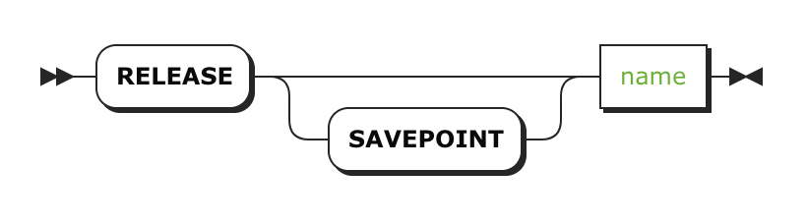

所需权限

释放保存点不需要任何 [权限](http://doc.cockroachchina.baidu.com/#deploy/access-management/privileges/)，但是事务中的语句需要拥有对应权限。

例子

提交一个事务

在声明 SAVEPOINT cockroach_restart 之后，用 RELEASE SAVEPOINT cockroach_restart 提交事务，然后用 COMMIT 为下一个事务的连接做准备。

**BEGIN**;

**SAVEPOINT** cockroach_restart;

**UPDATE** products **SET** inventory = 0 **WHERE** sku = '8675309';

**INSERT** **INTO** orders (customer, sku, **status**) **VALUES** (1001, '8675309', 'new');

**RELEASE** **SAVEPOINT** cockroach_restart;

**COMMIT**;

注意：这个例子假设你在使用[client-side transaction retries](http://doc.cockroachchina.baidu.com/#develop/transactions/#client-side-transaction-retries)（客户端事务重试）。

其他

* [事务](http://doc.cockroachchina.baidu.com/#develop/transactions/)
* [保存点](http://doc.cockroachchina.baidu.com/#develop/sql-statements/SAVEPOINT/)
* [回滚](http://doc.cockroachchina.baidu.com/#develop/sql-statements/ROLLBACK/)
* [开始](http://doc.cockroachchina.baidu.com/#develop/sql-statements/BEGIN/)
* [提交](http://doc.cockroachchina.baidu.com/#develop/sql-statements/COMMIT/)